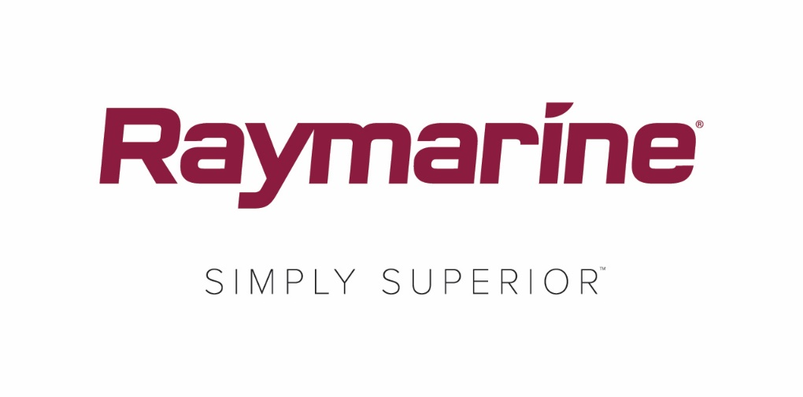
Raymarinen julkistaa LighHouse-käyttöjärjestelmän uuden päivityksen
Uusi LightHouse Annapolis 3.9 -käyttöjärjestelmä tuo Raymarine-monitoiminäyttöihin kiehtovia uusia ominaisuuksia ja toimintoja
Tuhansien veneilijöiden kotisatamana, rikkaan merenkulkuperinteen tyyssijana sekä lukemattomien purjehtija-, moottoriveneilijä- ja kalastajasukupolvien kotina tunnettu Annapolisin rannikkokaupunki on lainannut nimeään Raymarinen uusimmalle LightHouse-käyttöjärjestelmän päivitysversiolle. LightHouse 3.9 -versiosta alkaen Raymarine alkaa nimetä LightHouse-käyttöjärjestelmän versiot maailman hienoimpia veneilykohteita kunnioittavilla nimillä.

Olitpa sitten purjehtija, kalamies tai matkaveneilijä, LightHouse 3 Annapolis tuo Raymarine-monitoiminäyttöösi tehokkaita uusia ominaisuuksia ja toimintoja. Jokaisen Raymarine LightHouse -käyttöjärjestelmäpäivityksen tavoin uuden version voi ladata veloituksetta ja helposti osoittesta http://www.raymarine.com/multifunction-displays/lighthouse3/.
LightHouse Annapolis 3.9 -navigointiominaisuudet kaikille veneilijöille:
Tosiaikainen layline-näyttö
LightHouse Annapolis 3.9 tukee layline-linjojen dynaamista näyttöä merikartalla. Purjehtiminen layline-linjoja pitkin maksimoi veneen hyötynopeuden (VMG:n), jolloin luoviminen on mahdollisimman tehokasta. Layline-linjojen näyttö voidaan määrittää suorituskykyprofiilin kiinteistä kulmista tai polaarisuorituskykytiedoista.

Sisäiset polaarisuorituskykyarvot
LightHouse Annapolis 3.9 sisältää polaarit yli 200 suositulle purjevenemallille. Valitse merkki ja malli, ja voit nauttia juuri omalle veneellesi optimoiduista leikkareista. Polaarisuorityskykytavoitteita voi tarkastella uudistetussa Kojelauta-sovelluksessa.

Kojelauta-sovellus ja purjehdusilmaisimet
Kojelauta-tietonäyttösovellusta on täydennetty uusilla purjehdusominaisuuksilla, jotka toimivat yhdessä karttaplotterin layline-linjojen kanssa. Uudet tietokohteet ja ilmaisimet näyttävät parhaan ohjaussuunnan, jolla pystyt maksimoimaan hyötynopeuden vastatuuleen. Suorituskyvyn optimoiminen purjeita trimmaamalla on nyt helpompaa kuin koskaan ennen.

ClearCruise Augmented Reality lämpökameroille
FLIR M132- ja FLIR M232 -lämpökamerajärjestelmät tukevat nyt ClearCruise Augmented Reality (AR) -ominaisuutta. Lisätyn todellisuuden avulla merenkulun turvalaitteiden, AIS-kohteiden ja reittipisteiden arvokkaat tunnistetiedot ovat käytettävissä päivällä ja yöllä. Lisäksi AR-näyttö päivittyy automaattisesti ja toimii näin yhdessä M232-kameran panoroinnin ja zoomauksen kanssa mahdollistaen aidon 360 asteen näkökulman. ClearCruisen AR on käytettävissä vain Axiom-monitoiminäytöissä.

RealBathy™-syvyyskarttatoiminto
RealBathy on Raymarinen nopea ja täsmällinen ominaisuus, jonka avulla voit tosiaikaisesti muodostaa yksityiskohtaisia syvyyskarttoja. Monitoiminäytön, GPS:n ja kaikuluotaimen tietoja hyödyntämällä RealBathy piirtää yksityiskohtaiset syvyyskäyrästöt mistä tahansa vesialueesta. Ja mikä parasta, RealBathy ei edellytä karttojen ostamista tai tilaamista. Siirry veneellä haluamallesi alueelle, aseta riittävän kokoinen muistikortti laitteeseen ja aloita syvyyskartan luominen. RealBathy on käytettävissä vain Axiom-monitoiminäytöissä.

Kaikukuvan säätäminen koskettamalla
LightHouse Annapolis 3.9 tukee nyt kuvan helppoa zoomaamista ja siirtämistä kosketusnäytön kautta. Voit kahdella sormella helposti suurentaa kuvaa halutessasi tarkastella vedenalaisia kohteita yksityiskohtaisemmin. Zoomaus on säädettävissä jopa kahdeksankertaiseksi. Voit myös siirtää kuvaa koskettamalla ylös- tai alaspäin, kun haluat tutkia tarkemmin pienempää osaa vesipatsaasta.

Yamaha Command Link Plus -integrointi
Command Link Plus -ominaisuuden integrointi LightHouse 3 -käyttöjärjestelmään tekee Yamaha-moottoreiden tilan valvomisesta helpompaa kuin koskaan ennen. Yamahan sertifioima järjestelmä mahdollistaa jopa neljän moottorin, polttoainesäiliöiden ja akkujen valvonnan suoraan monitoiminäytöissä.

Lisäominaisuudet ja -toiminnot:
- UAV App: LightHouse Annapolis 3.9 tukee nyt DJI Mavic 2 Pro- ja Mavic 2 Zoom -drooneja.
- Audio App: Monivyöhykkeinen äänenvoimakkuudenohjaus FUSION-lähdelaitteille
- Dashboard App: Digitaalisten Oceanic-pinnantasoantureiden nimeäminen, valvominen ja kalibroiminen.
- Sektorin sammutus on nyt käytettävissä Magnum-tutkia varten.
- Video Player: Merenkulku- ja lämpökameroilla tallennettujen videovirtojen toistaminen.
- Kielituki: Nyt kieleksi valittavissa myös viro.
####

Yhteyshenkilö:

Karen Bartlett
Saltwater Stone
+44 (0) 1202 669 244
k.bartlett@saltwater-stone.com

